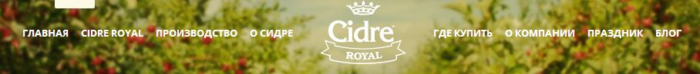

主页 皇家西德尔 生产 关于西德尔 销售 公司介绍 节日 博客

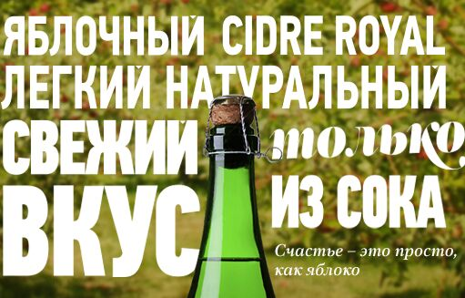

皇家西德尔纯天然新鲜水果味道。无任何添加来自果汁。幸福——就像苹果这样简单。

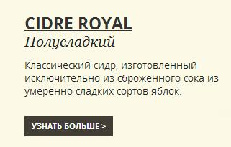

苹果味皇家西德尔

半甜

传统苹果酒，由发酵果汁制造，水果选自甜味适中的精品苹果。

详细资料>

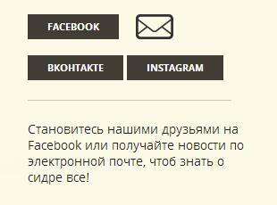

FACEBOOK

VKONTAKTE INSTAGRAM

为了了解西德尔的全部，请将我们添加到Facebook好友或者通过邮箱关注新消息！

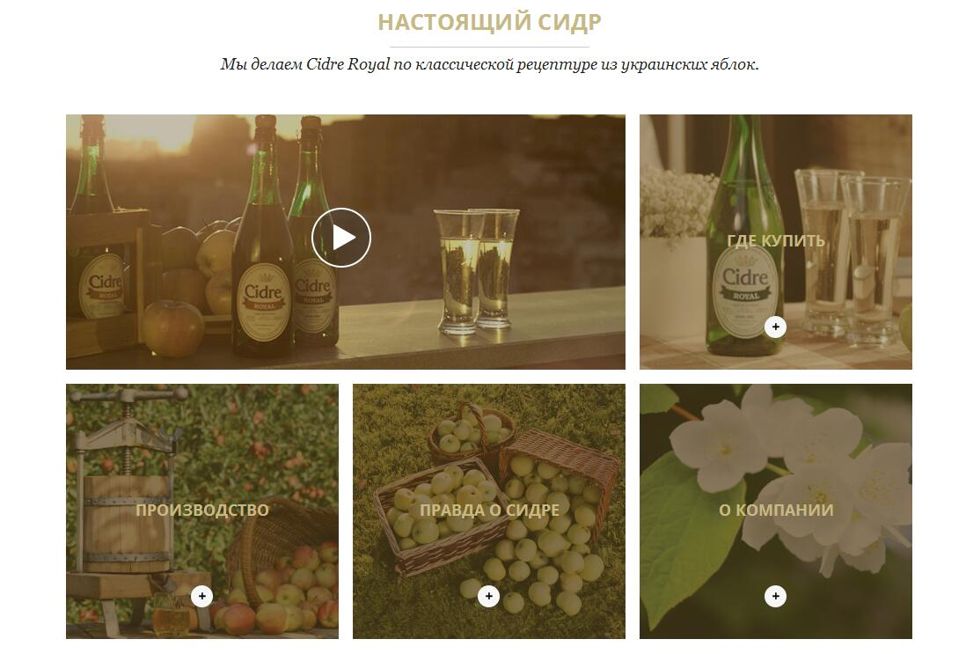

西德尔现状

我们根据传统配方将乌克兰的苹果酿制成皇家西德尔。

购买

生产 西德尔真谛 公司介绍



过度饮酒有害健康

## ПРОИЗВОДСТВО

Мы делаем наш сидр из сброженного сока. Никаких секретов!  
На каждом из 5 этапов процесса мы тщательно следим за качеством и поэтому продаем по-настоящему классный сидр.  
Чтобы вы сами почувствовали, что счастье – это просто.

*Первый этап*

**Сбор урожая**

С июля по октябрь мы принимаем на заводе урожай яблок, собранный в наших собственных садах в г. Золотоноша и от других местных фермерских хозяйств.

*Второй этап*

**Соковыжимание**

После того как мы моем и перебираем яблоки, они идут под пресс, где из них выжимается сок.

*Третий этап*

**Брожение и фильтрация**

Алкоголь сбраживается естественным путем без спирта – из сахаров, которые содержатся в яблочном соке. Потом мы отделяем и осветляем сок путем фильтрации.

*Четвертый этап*

**Купажирование**

Чтобы получить окончательный вкус сидра, в уже сброженный и отфильтрованный сок мы добавляем сахар, настои разных трав, фрукты и другие соки.

*Пятый этап*

**Разлив**

Готовый сидр на специальных производственных линиях мы разливаем в стеклянные бутылки объемом 0,33 и 0,7 л и в пластиковые или металлические кеги на 30 и 50 л. После этого – отправляем в магазины и пабы!

**生产流程**

我们的果酒产自发酵果汁。有没任何秘密！  
在五个制作过程中的每个阶段，我们对于产品质量严格监控，因此我们的果酒销售业绩非常好。  
你会觉得幸福 –就是这么容易。

**第一步**

**收集果实**

从七月到十月我们去工厂和农场主那里收集苹果，然后集中到我们在佐罗多诺莎的私人花园里，

**第二步**

**榨汁**

然后我们清洗和切分苹果，经过过滤榨汁。

**第三步**

**发酵和过滤**

我们的酒精饮料是由苹果里的糖自然发酵而形成的不含任何添加的乙醇。然后我们通过过滤分离和净化得到的果汁。

**第四部**

**混合搅拌**

为了得到最后的美味的果酒，我们要在已经过滤得果汁里面添加糖、不同的植物、水果和其他果汁。

**第五步**

**罐装**

准备好了的果酒我们通过生产线罐装到0.33和0.7升的玻璃瓶里面或者30和50 升的塑料或铁桶里面。然后运送到商店和销售点。

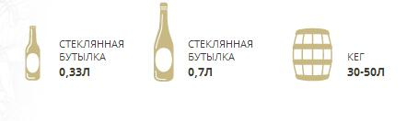

0.33升玻璃酒瓶装 0.7升玻璃酒瓶装 30-50 升酒桶装

## ГДЕ КУПИТЬ

*Ищите Cidre Royal на полках супермаркетов в отделах слабоалкогольных напитков или возле шампанских вин.*

何处购买

请您在超市轻度酒精饮料或者香槟酒系列商品货架位置处寻找皇家西德尔酒

**КИЕВСКАЯ ОБЛ. 基辅州**

* **СУПЕРМАРКЕТЫ 超级市场**
* [**НА КАРТЕ**](http://cidreroyal.com/ru/where-to-buy/kyivska/map/) 地图位置

以下各大超市均有销售

* *http://cidreroyal.com/upload/shops/2/24/logo/3cb907e99ebbf2ad2a2e29dd698b94da.jpg*

**Амстор**

[*www.amstor.ua*](http://www.amstor.ua/)

* *http://cidreroyal.com/upload/shops/1/1/logo/582e58124cc312fed4e789517c55ee20.png*

**Ашан**

[*www.auchan.ua*](http://www.auchan.ua/)

* *http://cidreroyal.com/upload/shops/9/98/logo/d4dd200246e46ceac33fe3eb2ba5f267.png*

**БАРБО**

* *http://cidreroyal.com/upload/shops/1/14/logo/0e3f393eec6bcd6dd8cbf58854e7ae9a.jpg*

**Билла**

[*www.billa.ua*](http://www.billa.ua/)

* *http://cidreroyal.com/upload/shops/2/2/logo/0336f3485194e20d84aa0fc790a62e8c.png*

**Бимаркет**

[*www.bimarket.ua*](http://www.bimarket.ua/)

* *http://cidreroyal.com/upload/shops/3/3/logo/45c6e451689e78d9dad6899bbc988fe1.png*

**Велика Кишеня**

[*www.kishenya.com.ua*](http://www.kishenya.com.ua/)

* *http://cidreroyal.com/upload/shops/6/67/logo/09c205734e88604c501f860966fdc253.jpg*

**Вест Лайн**

* *http://cidreroyal.com/upload/shops/9/93/logo/f551e3cf0754ff8da3cd2f7ba2e99cda.png*

**ВИРИЙ**

* *http://cidreroyal.com/upload/shops/1/10/logo/2721e80bea685047b83537fc01a70069.png*

**Караван**

[*www.karavan.com.ua*](http://www.karavan.com.ua/)

* *http://cidreroyal.com/upload/shops/7/7/logo/c2c5b75a7bd8fbdbe8beb6a8adc2c9ef.png*

**Край**

[*www.krai.ua*](http://www.krai.ua/)

* *http://cidreroyal.com/upload/shops/6/6/logo/6065d5e72535fc328d1fdb074dc85df2.png*

**Мегамаркет**

[*www.megamarket.ua*](http://www.megamarket.ua/)

* *http://cidreroyal.com/upload/shops/1/13/logo/cd38683268fb6f5c8aaa714b6cb3cbb1.png*

**Метро**

[*www.metro.ua*](http://www.metro.ua/)

* *http://cidreroyal.com/upload/shops/4/4/logo/409f3484339bcc3b47c79f10a050002e.png*

**Новус**

[*www.novus.com.ua*](http://www.novus.com.ua/)

* *http://cidreroyal.com/upload/shops/1/16/logo/afbff9b0afa9b73c79fea0614a8aa554.jpg*

**Перекресток**

[*www.perekrestok.ru*](http://www.perekrestok.ru/)

* *http://cidreroyal.com/upload/shops/9/99/logo/1bd2ebbcbbadf3130398fe8eb2b46849.jpg*

**Реал**

* *http://cidreroyal.com/upload/shops/9/94/logo/0f62655912e380fbed3b4579cc842fe3.png*

**Симпатик**

* *http://cidreroyal.com/upload/shops/9/97/logo/6fa7418f86b961a28e50488d0ca2ebca.png*

**СТАМА**

* *http://cidreroyal.com/upload/shops/9/9/logo/2acf72baf14f1ce3638925408fd480c9.png*

**Фуршет**

[*www.furshet.ua*](http://www.furshet.ua/)

* *http://cidreroyal.com/upload/shops/8/8/logo/ab4a5e7f44e27c0497c5d4072282c852.png*

**ЭКО-маркет**

[*www.eko.com.ua*](http://www.eko.com.ua/)

**Сidre Royal © 2015** Все права защищены

**Сidre Royal © 2015** All rights reserved

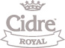

## О КОМПАНИИ 公司介绍

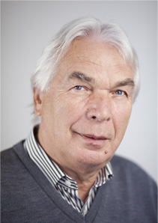

### ГЕРБЕРТ ХАУСВИРТ 戈尔别尔特. 哈乌斯维尔特

*Основатель* 创始人

В своей жизни я отвечал за старт, наверное, пяти десятков заводов и линий по производству вина, безалкогольных напитков и соков.

За 30 лет своей работы в многих странах мира, посвященной современным пищевым технологиям и стандартам качества, я приобрел много друзей, специалистов, преданных своему делу людей.

И уже после многолетней работы в мировых компаниях, таких как Pepsi-Cola International, Kraft Jacobs Suchard, Doehler Group, я решил воплотить в жизнь давнюю мечту моего рода: развить такой бизнес, которому нет необходимости идти на компромиссы в вопросах качества, в котором люди работают как одна семья.

Я хотел создать бизнес, где естественным образом друг отвечает за друга, а все вместе — за качество создаваемого продукта. Отвечают самой возможностью работать в коллективе с теплыми отношениями, производить натуральный продукт, из года в год с тем же высоким качеством и в количестве, которое дарит только природа.

Вместе со своими друзьями, коллегами-специалистами, мы провели исследование яблок в странах Европы и пришли к выводу, что яблоки из центральной части Украины благодаря природным климатическим условиям лучше всего подходят для изготовления сидра – легкого и вкусного алкогольного напитка, который радует сердце и оставляет голову ясной.

Именно поэтому в 2000 году мы решили разместить производство в Украине. Так была создана компания "Роял Фрут Гарден", которая первой в современной Украине возобновила производство натуральных сидров по традиционной в Европе технологии с помощью специалистов из Австрии и Германии и благодаря энтузиастам из Украины.

Приглашаю присоединиться к почитателям качественного сидра и оценить воплощенную мечту – Cidre Royal.

在自己的职业生涯当中，我负责对于50多家酒厂的葡萄酒、软饮料和果汁的质量标准进行把关。

30年来在世界上许多致力于现代食品技术开发和质量标准制定的国家当中拓展业务，我结识了很多的业界朋友，专业人士以及执着与此项事业的资深同行。

而经过自身多年的全球性企业的工作历练，如百事可乐国际，卡夫雅各布祖哈德，德乐集团等，我决定重拾夙愿，那就是：建立一个决不在产品质量方面有任何妥协，所有员工宛如在一个大家庭般温暖和谐的工作氛围当中共同奋斗的企业。

我想构建的企业是，员工们彼此间发自内心的互相关怀，并一同对于产品的质量诚信负责，在温暖融洽的工作关系当中，凭借深厚的团队凝聚力实现向消费者提供纯天然产品的郑重承诺，并年复一年的秉持着只生产最优质纯天然产品的原则不变。

协同很多业界朋友，同行们和专业人士一道，我们对于欧洲各国的苹果进行了全面细致的分析调研，最终得出的结论是：生长于乌克兰中部地区的苹果，凭借其得天独厚的自然气候环境，最适合成为西德尔酒的生产原料— 那种轻柔甘甜的口感能够直抵心田唤醒思维。为此2000年我们决定在乌克兰正式建厂投入生产，最初建立了名为“皇朝果园”的公司，该公司是在当代乌克兰出现的首个严格遵循欧洲传统的工艺流程，协同来自于奥地利和德国的业界顶尖级专业人士以及乌克兰酒业翘楚们共同努力之下完成的纯天然西德尔酒的生产和完美再现。

诚挚地邀请您加入优质西德尔酒爱好者行列，一同品味梦想甘醇—西德尔皇朝。

С наилучшими пожеланиями, 顺祝商祺

основатель Герберт Хаусвирт. 创始人 戈尔别尔特. 哈乌斯维尔特

## «РОЯЛ ФРУТ ГАРДЕН» 皇家果园

*+38 (04737) 5 64 26  
+38 (04737) 5 23 35*

*19700, Украина,* *Черкасская обл.,**г.* *Золотоноша,* *ул. Каневская, 2*

19700, 乌克兰, 切尔卡瑟州, 佐洛托诺沙市,卡内夫大街2号

## ОФИЦИАЛЬНЫЙ ДИСТРИБЬЮТОР OOO "AXINT BEVERAGE"

官方分销商«AXINT BEVERAGE»股份有限责任公司

## ООО «РОЯЛ ФРУТ РУСЬ» «罗斯皇果» 股份有限责任公司

*+7 (499) 963-83-88*

*107370, РФ, г. Москва,**Открытое шоссе, 9*

107370,俄罗斯联邦, 莫斯科市, 开放路9号

## УП «ЛЕГИОНКОНСАЛТИНГ»

## 独立企业 «列季昂康萨尔津克»

*+ 375 (176)770448  
+375 (29) 6203614  
+375 (17) 228223*

*Представительство в Республике Беларусь.* 商业代表在白俄罗斯共和国

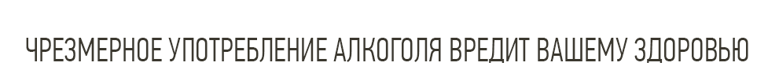

过量饮酒有害健康

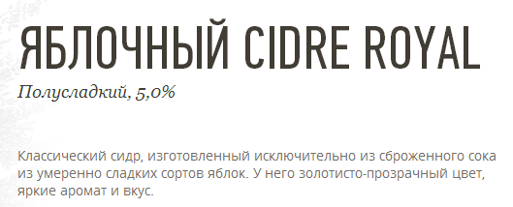

Классический сидр, изготовленный исключительно из сброженного сока из умеренно сладких сортов яблок. У него золотисто-прозрачный цвет, яркие аромат и вкус.

苹果味皇家西德尔

半甜，5.0%

传统苹果酒，由发酵果汁制造，水果选自甜味适中的精品苹果，苹果颜色为金黄色，味道鲜美。

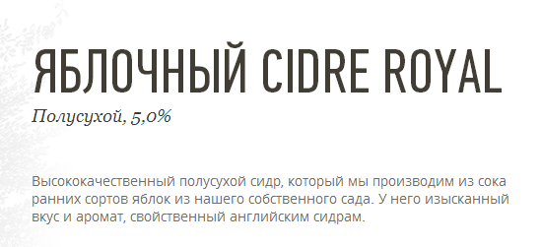

Высококачественный полусухой сидр, который мы производим из сока ранних сортов яблок из нашего собственного сада. У него изысканный вкус и аромат, свойственный английским сидрам.

苹果味皇家西德尔

半干，5.0%

我们生产的优质半干西德尔酒从我们自己果园挑选的优质早期苹果果汁而来。它具有精致的口感和香气，是英式西德尔酒的惯有味道。

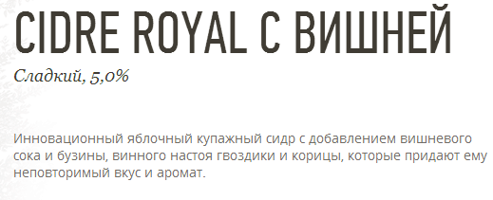

Инновационный яблочный купажный сидр с добавлением вишневого сока и бузины, винного настоя гвоздики и корицы, которые придают ему неповторимый вкус и аромат.

樱桃味皇家西德尔

甜，5.0%

创新的苹果混合西德尔酒加入了樱桃汁和接骨木，丁香和肉桂浸液，这些给予了他独特的口感和香气。

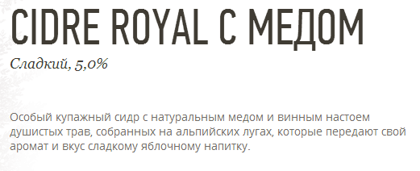

Особый купажный сидр с натуральным медом и винным настоем душистых трав, собранных на альпийских лугах, которые передают свой аромат и вкус сладкому яблочному напитку.

蜂蜜味皇家西德尔

味，5.0%

特殊的混合西德尔酒加入了天然蜂蜜和从高寒草地收集的芬芳的草本植物浸液，使甜美苹果饮品里具有了这些味道和香气。

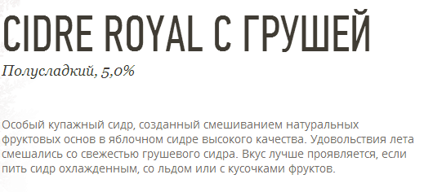

Особый купажный сидр, созданный смешиванием натуральных фруктовых основ в яблочном сидре высокого качества. Удовольствия лета смешались со свежестью грушевого сидра. Вкус лучше проявляется, если пить сидр охлажденным, со льдом или кусочками фруктов.

梨味皇家西德尔

半甜，5.0%

特殊的混合西德尔酒，在高质量的苹果西德尔酒中加入混合的天然水果成分。夏天的愉快混合了新鲜的梨味西德尔酒。加入冰块或者水果块冷藏后饮用味道更佳。

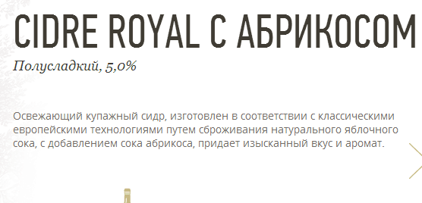

Освежающий купажный сидр, изготовлен в соответствии с классическими европейскими технологиями путем сброживания натурального яблочного сока, с добавлением сока абрикоса, придает изысканный вкус и аромат.

杏味皇家西德尔

半甜，5.0%

清爽的混合西德尔酒，按照传统的欧洲技术将天然苹果汁和杏汁混合，使其具有精致的味道和香气。

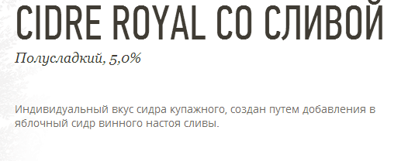

Индивидуальный вкус сидра купажного, создан путем добавления в яблочный сидр винного настоя сливы.

李子味皇家西德尔

半甜，5.0%

在苹果西德尔酒中加入了李子浸液得到了个性化的李子味混合西德尔酒。

## О СИДРЕ关于西德尔酒

*Сидр – это слабоалкогольный (5–7%) шампанизированный сброженный яблочный сок, который имеет золотистый  
цвет и аромат яблок, а по содержанию сахара бывает от сухого до сладкого.*

西德尔酒——是低度（5%-7%）以苹果为主要原料，经破碎，压榨，低温[发酵](http://baike.baidu.com/view/35695.htm" \t "http://baike.baidu.com/_blank)，陈酿调配而成的果酒。具有金黄色和苹果的气味，糖分从干到甜。

С СИДРОМ – ЛЕГКО!

Сидр – слабоалкогольный напиток, у которого есть очень приятное преимущество: повышая настроение, он оставляет голову ясной, и после него нет никакого похмелья. Поэтому пить сидр можно даже вечером буднего дня.

饮西德尔酒——轻松舒畅！

西德尔酒——低度酒精饮料，它非常惬意的优势：放松心情的同时还可以头脑清醒，喝完不会宿醉，因此在工作日的晚间也可以饮用西德尔酒。

СОЛНЕЧНОЕ ВИНО ДРЕВНИХ НОРМАНОВ

Считается, что именно эти суровые северные воины в XI веке первыми придумали готовить из кислых яблок прекрасное легкое вино, которое приятно дурманит, но оставляет голову ясной.

古代诺尔曼人的太阳能酒

普遍认为西打酒是在十一世纪的北欧战争中首次发明的由酸苹果制成的美味清香的酒，喝完很轻松舒畅但是不醉人还能保持头脑清醒。

上面这一段是讲西打酒的历史建议使用我们找的资料：

**苹果酒的历史**

苹果酒作为一种低度酒精饮料，在世界上已经有很长的历史。公元前3000年，埃及人就已经开始使用苹果酿制西打酒，军事统帅凯撒大帝在公元前58至51年的高卢战争中，提供西打酒给他的军队饮用; 诺曼征服时期的英国，就有了苹果酿酒的历史。诺曼征服之后，英格兰寺院中开始有了关于苹果酒的确切记载。在肯特郡、萨默塞特和汉普郡等这些主要的苹果种植区，多数庄园有自己的压榨设备，并且能够酿制出自己的苹果酒。寺院还定期向公众出售他们的产品。在公元1367年Sussce的记录中，就有3吨苹果酒卖55先令的史料。中世纪时期，在肯特郡苹果酒的酿制已经成为一个很重要的行业。亨利二世在位时，肯特郡的酿酒作坊就因为生产的加香苹果酒而承名遐迩。航海家哥伦布也曾将西打作为航程途中的保健饮品;到公元1650年，西打酒已经成为了美国最流行的健康饮品，受欢迎程度远远超过葡萄酒、啤酒和茶，就连美国第一任总统乔治华盛顿等先驱伟人也热衷于饮用西打酒，甚至自己种植果树，亲自酿制西打酒。苹果酒的生产和消费在欧洲、美洲和澳洲等传统的葡萄酒生产国家已经非常普及。

ЯБЛОКИ ДЛЯ СИДРА

Для производства сидра не подходят обычные яблоки, которые мы употребляем в пищу, из-за низкого содержания в них танинов. Официально существует 48 сортов яблок, разрешенных для производства сидра, которые специально выращивают для этих целей.

西德尔酒的苹果

我们平时食用的普通苹果不适合制作西德尔酒，因为其内部的单宁含量较低。有48种苹果是官方规定的可以用于生产西德尔酒的，这些苹果都是为了制作西德尔酒专门培育的。

ЦЕЛЕБНЫЕ СВОЙСТВА

СИДРА

Ученые обнаружили в сидре фенольные соединения, которые блокируют действие свободных радикалов и замедляют процесс старения. Также сидр выводит из организма шлаки, предотвращает болезни сердца, нормализует обмен веществ.

西德尔酒的健康特性

西德尔酒是以苹果为原料经破碎、压榨、低温发酵、陈酿老熟而成的国际通行的果酒。专家发现苹果酒中含有25种氨基酸，还含有促进人体发育及治疗和预防疾病的维生素。苹果酒中含有的以苹果酸为主的有机酸，有软化血管，降低血脂和开胃的功效。尤其是苹果酒中含有的脂肪燃烧剂———丙酮酸，可以起到消耗脂肪的作用，适量的丙酮酸浓度可以使人体达到供需平衡和胖瘦适宜的状态，长期饮用，不失为健身、减肥的好方法。

СИДР И ПОПУЛЯРНОСТЬ

В 1890 году императрица Мария Федоровна признала заморский сидр "неимоверно легким телесно", а Николай II писал о нем в дневнике. Напиток "снялся" в мультфильме "Ну, погоди!", в который отбирали только самое популярное.

西德尔酒的普及

1890年，玛利亚.费德罗夫娜皇后认为西德尔酒是“难以置信的甘醇佳酿”，沙皇尼古拉二世也曾经在他的日记里提及此酒。在前苏联经典动画片“兔子，等着瞧！”中西德尔酒也多曾次现身，当时这部风靡一时的动画片只会选取最受欢迎的产品纳入剧情。

О ЯБЛОЧНОМ   
КОНЦЕНТРИРОВАННОМ СОКЕ  
На последнем этапе производства в сидр для сладости добавляют эту густую субстанцию с яблочным ароматом и вкусом, похожую на мед по консистенции и сладости. Ее получают прямо из свежевыжатого яблочного сока, испаряя из него влагу.

关于苹果浓缩汁

在西德尔酒生产的最后阶段加入浓密的苹果味道和香气的浓缩汁，它的粘度和甜度类似于蜂蜜。它是从新鲜苹果汁里直接蒸发掉水分之后提取出来的。

## О КОМПАНИИ

В своей жизни я отвечал за старт, наверное, пяти десятков заводов и линий по производству вина, безалкогольных напитков и соков.  
За 30 лет своей работы в многих странах мира, посвященной современным пищевым технологиям и стандартам качества, я приобрел много друзей, специалистов, преданных своему делу людей.  
И уже после многолетней работы в мировых компаниях, таких как Pepsi-Cola International, Kraft Jacobs Suchard, Doehler Group, я решил воплотить в жизнь давнюю мечту моего рода: развить такой бизнес, которому нет необходимости идти на компромиссы в вопросах качества, в котором люди работают как одна семья.  
Я хотел создать бизнес, где естественным образом друг отвечает за друга, а все вместе — за качество создаваемого продукта. Отвечают самой возможностью работать в коллективе с теплыми отношениями, производить натуральный продукт, из года в год с тем же высоким качеством и в количестве, которое дарит только природа.  
Вместе со своими друзьями, коллегами-специалистами, мы провели исследование яблок в странах Европы и пришли к выводу, что яблоки из центральной части Украины благодаря природным климатическим условиям лучше всего подходят для изготовления сидра – легкого и вкусного алкогольного напитка, который радует сердце и оставляет голову ясной.  
Именно поэтому в 2000 году мы решили разместить производство в Украине. Так была создана компания "Роял Фрут Гарден", которая первой в современной Украине возобновила производство натуральных сидров по традиционной в Европе технологии с помощью специалистов из Австрии и Германии и благодаря энтузиастам из Украины.  
Приглашаю присоединиться к почитателям качественного сидра и оценить воплощенную мечту – Cidre Royal.

**公司介绍**

在自己的职业生涯当中，我负责对于50多家酒厂的葡萄酒、软饮料和果汁的质量标准进行把关。

30年来在世界上许多致力于现代食品技术开发和质量标准制定的国家当中拓展业务，我结识了很多的业界朋友，专业人士以及执着与此项事业的资深同行。

而经过自身多年的全球性企业的工作历练，如百事可乐国际，卡夫雅各布祖哈德，德乐集团等，我决定重拾夙愿，那就是：建立一个决不在产品质量方面有任何妥协，所有员工宛如在一个大家庭般温暖和谐的工作氛围当中共同奋斗的企业。

我想构建的企业是，员工们彼此间发自内心的互相关怀，并一同对于产品的质量诚信负责，在温暖融洽的工作关系当中，凭借深厚的团队凝聚力实现向消费者提供纯天然产品的郑重承诺，并年复一年的秉持着只生产最优质纯天然产品的原则不变。

协同很多业界朋友，同行们和专业人士一道，我们对于欧洲各国的苹果进行了全面细致的分析调研，最终得出的结论是：生长于乌克兰中部地区的苹果，凭借其得天独厚的自然气候环境，最适合成为西德尔酒的生产原料— 那种轻柔甘甜的口感能够直抵心田唤醒思维。为此2000年我们决定在乌克兰正式建厂投入生产，最初建立了名为“皇朝果园”的公司，该公司是在当代乌克兰出现的首个严格遵循欧洲传统的工艺流程，协同来自于奥地利和德国的业界顶尖级专业人士以及乌克兰酒业翘楚们共同努力之下完成的纯天然西德尔酒的生产和完美再现。

诚挚地邀请您加入优质西德尔酒爱好者行列，一同品味梦想甘醇—西德尔皇朝。

## 100 ЛУЧШИХ ТОВАРОВ УКРАИНЫ

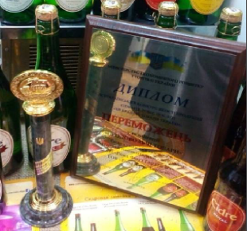

19 ноября в Украинском доме, который находиться на Европейской площе в Киеве, состоялась выставка «100 лучших товаров Украины», и одним из ее участников был сидр Cidre Royal. Он не просто принимал участие, но и стал победителем. Сидр купажный полусладкий «Яблочный» Cidre Royal стал победителем в номинации «Продовольственные товары 2015».

**Вот что по этому поводу говорят сами производители сидра:**

«На выставке, сидр Cidre Royal был представлен только в одной номинации «Продовольственные товары» в категории слабоалкогольные напитки, которой собственно говоря, и победил. Заветную грамоту получил артикул сидра ТМ «Cidre Royal» Сидр купажный газированный п/сладкий обыкновенный «Яблочный» 0,7 л. Это наша первая награда, которой мы очень рады. Ведь она досталась нам не просто так, мы ее заслужили. И эта награда послужит нам стимулом к постоянному совершенству и быть еще лучше для наших потребителей. Ведь лучшая награда для нас – это их признание. Планируем ли мы в будущем участвовать в конкурсах? Если будут конкурсы в сегменте слабоалкогольных напитков из натуральных ингредиентов, изготовленных путем натурального брожения, то конечно! Ведь участие в подобных конкурсах приносит не только награди и кубки, но еще и признание как таковых, узнаваемость среди конкурентов, и престиж. Что в свою очередь помогает нам открывать новые грани, знакомить людей с действительно качественным продуктом. Потому что и эту награду мы получили благодаря любви наших потребителей. А это и есть главное для нас!»

На выставке также состоялось торжественное награждение Победителей и Лауреатов конкурса «100 лучших товаров Украины».

## 乌克兰商品100强

11月19日，在位于基辅的乌克兰大楼举行的《乌克兰100强商品》展览会上皇家西德尔酒也受邀参加。它不仅参加了展览会并且还成为了赢家。苹果味半甜西德尔酒获得《2015年食品类商品》优胜奖。

西德尔酒制造商这样说自己的产品：

“在展览会上皇家西德尔酒是《食品类商品》奖项中唯一一个低度饮品类的得奖者。获奖商品是TM“皇家西德尔酒”混合带气半甜普通苹果味0.7升。这是我们的第一个奖项，这让我们很高兴。要知道她给我们带来的不仅仅是一份荣誉，我们的不懈努力使她更加实至名归。这个奖项将激励我们不断自我完善和更好的味消费者服务。是对我们最好的奖赏——这是消费者的认可。未来我们计划参加比赛吗？如果比赛是专门给纯天然发酵而成的低度饮料的话，我们当然会参加！因为参加类似的比赛得到的不仅仅是奖状和奖杯，更多的是像这样的肯定，在竞争对手中的知名度和信誉。这反过来又有助于我们打开新的思路，使消费者接触到真正的优质产品。我们得到这个奖项是因为消费者对我们的感谢。这对我们是最重要的！”

展览会同时还为《乌克兰100强商品》的胜出者举行了盛大的颁奖典礼。

## 8 ФАКТОВ О СИДРЕ, КОТОРЫХ ВЫ НЕ ЗНАЛИ

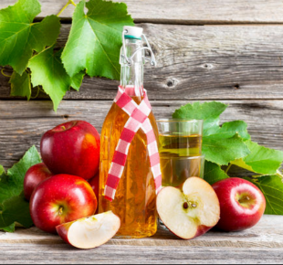

Многие вещи покрыты мраком легенд, домыслов и фантазий. О многих, наоборот известно все. Но наверняка не найдется столь загадочного напитка как сидр, о котором многое известно, но еще больше остается в тайне. Поэтому, торговая марка Cidre Royal подготовила подборку фактов о сидре.

Мы уверенны, что даже заядлые «сидроманы» будут удивлены, узнав, что:

1. Древние кельты верили - сидр пришел из потустороннего мира, где царит покой и вечная молодость. Они считали сидр чище за воду, поэтому в нем очень часто крестили детей. Правда лишь те, кто мог себе такое позволить.

2. Немногие знают, что сидр имеет очень близкого родственника – кальвадос. Это яблочный бренди, который получают после перегонки сидра, выдерживая его в дубовых бочках.

3. В одной из областей Франции – Нормандии, в 1972 году открылся музей сидра. В нем можно узнать практически все о сидре, понаблюдать за процессами производства. Особенностью является то, что вы можете узнать лишь о двух сортах этого напитка, характерных для этого региона.

4. От того как налить сидр в стакан, будет зависеть его вкус. Для полного раскрытия вкусовых качеств, сидр нужно наливать с достаточно большого расстояния от бокала, таким образом, напиток насыщается кислородом и раскрывает свой истинный вкус. С целью упростить этот ритуал в Испании был придуман специальный прибор для правильного наливания сидра в бокал – эскансиодор.

5. Именно испанцы считаются самыми большими любителями сидра. На душу населения в год, там приходится 54 литра сидра. А в след за ними, идут немцы, французы, австрийцы.

6. Видимо потому, что испанцы самые большие почитатели сидра, там существует наибольшее количество традиций, связанных с употреблением этого напитка. Например, астурийский сидр принято наливать в таком количестве, чтобы выпить содержимое бокала удавалось за один глоток, а все что осталось в стакане выплескивается на пол.

7. Еще один Испанский факт. В Стране Басков – это такой регион на севере Испании, первый бочонок сидра из нового урожая, выпивается с возгласом «тксоткс», причем после каждого бокала.

8. Лишь в конце XIX века, весть о новом, напитке пришла в российскую империю, где сидр быстро завоевал популярность среди богатых людей. Знатные люди, часто предпочитали сидр шампанскому и даже на многих торжественных мероприятиях «яблочное вино» очень часто преобладало над виноградным. Пить сидр, было признаком хорошего вкуса, а еще это был атрибут людей, ведущих здоровый образ жизни. Впрочем, это и сейчас так.

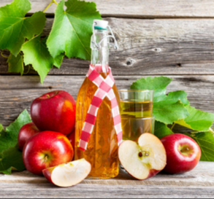**西得尔酒您不知道的8件事**

世间的很多事情都笼罩着神秘的传说，充满无尽幻想和想象力空间。其中有一点是肯定的。那就是您肯定无法找到像西得尔苹果酒这般神秘的饮品，虽然享誉盛名，却使她变得更加神秘。因此“西得尔皇朝”公司精选了几个关于西得尔苹果酒的鲜为人知的事实:我们相信，即使是西得尔苹果酒最为资深的“忠实粉丝”也会为了解到如下的事实而感到吃惊不已：

1. 古代凯尔特人相信—苹果酒来自另一个世界，那里是由和平主宰并能够永葆青春的世界。他们认为苹果酒远比清水更圣洁，所以在新生儿受洗时往往使用的是苹果酒而非水。诚然，这在当时只有少数富人阶层才能消受地起。

2. 很少有人知道，西得尔苹果酒的近亲–加尔瓦多斯。这享誉盛名的苹果白兰地，便是由苹果酒蒸馏并在橡木桶中浸泡酿制的。改为很少有人知道，西得尔苹果酒的近亲–加尔瓦多斯。这享誉盛名的苹果白兰地，便是由苹果酒蒸馏并在橡木桶中浸泡酿制而成的。

3. 在法国的一个地区—诺曼底，于1972年开设了苹果酒博物馆。在这里，您可以找到几乎所有关于苹果酒的资料，并观摩其制作过程。更加特别的是，在这里您可以了解到独属于该地区的两个特殊品种的苹果酒的制作。、4. 苹果酒的口感很大程度上也取决于倒酒的方式。为了完整揭示出苹果酒的芳醇，倒酒时瓶口和酒杯应当保持一定距离，这样便可使得苹果酒自身充盈的气泡和甘醇的口感得以最大化保留。为了方便起见，在西班牙还为此特别生产了一种正确倾倒苹果酒的辅助工具，称之为—“艾思甘西得尔”（西得尔苹果酒倒酒器）如下图5. 西班牙人被认为是苹果酒最忠实的爱好者。据统计西班牙每人每年至少享用54升的苹果酒。而德国人，法国人和奥地利人也紧随其后。、6. 显然由于西班牙人对于苹果酒最为钟情，所以在西班牙，时至今日依然保留着不胜枚举的同苹果酒饮用相关的传统。例如，著名的阿斯图里亚斯烈性苹果酒，在倒酒时必须保证恰好向杯中倒入让酒客可以直接一饮而尽的量，如不能做到此点，则酒客杯中的残酒也必须倾倒至地上，而绝不可留于杯中。

7. 还有另外一个关于西班牙的事实。在西班牙北部的巴斯克地区，从享用由新丰收的苹果酿造出的第一桶苹果酒开始，人们需要边喝边高喊“特克索特克斯”（意为开年之苹果酒），之后人们每饮一杯该桶苹果酒均需要恪守此项传统。

8. 随着消息的传入，在十九世纪末的时候，苹果酒才真正地被引入到俄罗斯帝国。然而西得尔苹果酒在当时的俄国很快地便在富人阶层获得了极大的追捧和热衷。社会名流们往往更喜欢配合着香槟饮用苹果酒，甚至在许多盛大的庆典上“苹果酒”往往压倒了葡萄酒。饮用苹果酒，曾一度是不俗品味的象征，同时它还是遵循健康生活方式人们的最为闪亮的名片。甚至时至今日依然如此。

## ВИДЫ СИДРА: В ЧЕМ РАЗНИЦА?

## 西德尔酒的种类：区别何在？

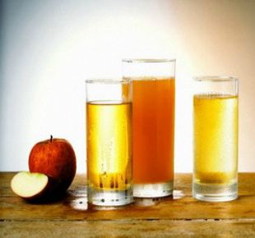

Мы все привыкли, что сидр имеет традиционно насыщенный яблочный вкус и приятные пузырьки, и бывает сладкий, сухой и традиционный. Количество градусов, то есть его крепость, варьируется от 1% до 7%.

我们已经习惯西德尔酒传统的苹果口味和爽口的泡沫感，有甜味、纯干和传统口味。酒精含量范围界于1%-7%之间

От чего же это зависит? Давайте разбираться!

是什么决定了这些？让我们来了解一下！

Как уже упоминалось выше сидр бывает трех видов, рассмотрим каждый из них более детально.

正如我们已经提到的西德尔酒的三种常见类型，现在我们逐一展开分析：

**Cidre** **doux или сладкий сидр.** 甜味西德尔酒

**Cidre brut или сухой сидр.** 纯干西德尔酒

**Cidre traditionnel или традиционный.** 传统口味西德尔酒